Національний університет «Львівська політехніка»
Інститут комп’ютерних наук та інформаційних технологій
Кафедра автоматизованих систем управління

Звіт
до лабораторної роботи № 3
з дисципліни
Організація баз даних та знань
На тему:
Вивчення основних DDL
команд для створення баз даних та таблиць.

Виконав: студент гр. ОІ-25
Олег КОНОВАЛЮК
Прийняв:
Роман СИДОРЕНКО

Львів – 2025

Лабораторна робота № 3
Тема: Вивчення основних DDL команд для створення баз даних та таблиць.
Мета: Освоїти навички створення таблиць за допомогою засобів мови SQL.

Хід виконання лабораторної роботи:

Завдання 1.
Створити нову базу даних за допомогою SQL за темою лабораторної роботи №2.
- База даних має містити декілька додаткових файлів бази (*.ndf) для збереження різних таблиць.
Створив lab_3 i lab_3_log

Завдання 2.
Створити схеми для збереження розроблених таблиць.
До прикладу. [order].OrderHeaders, member.MemberDetails. product.Products, etc.

Скрипт:
USE lab_3_2;
GO

IF NOT EXISTS (SELECT * FROM sys.schemas WHERE name = 'product')
BEGIN
EXEC('CREATE SCHEMA product');
END
GO

IF NOT EXISTS (SELECT * FROM sys.schemas WHERE name = 'order')
BEGIN
EXEC('CREATE SCHEMA "order"');
END
GO

IF NOT EXISTS (SELECT * FROM sys.schemas WHERE name = 'customer')
BEGIN
EXEC('CREATE SCHEMA customer');
END
GO

CREATE TABLE product.Categories (
CategoryID INT PRIMARY KEY IDENTITY(1,1),
CategoryName NVARCHAR(100) NOT NULL
);
GO

)
CREATE TABLE customer.Customers (
CustomerID INT PRIMARY KEY IDENTITY(1,1),
CustomerName NVARCHAR(100),
PhoneNumber NVARCHAR(20)
);
GO

CREATE TABLE "order".Orders (
OrderID INT PRIMARY KEY IDENTITY(1,1),
OrderCost DECIMAL(18, 2),
Destination NVARCHAR(255)
);
GO

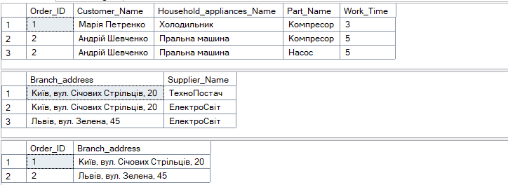
Завдання 3.
В новій БД створити таблиці використовуючи розроблену схему з лабораторної роботи №2 за допомогою мови SQL.
- Таблиці повинні знаходитись в різних схемах.
- Таблиці повинні знаходитись в різних файлах бази даних.
- Таблиці повинні містити наступні обмеження:
  - Primary Key;
  - Unique constraint;
  - Foreign Key;
  - Check;
  - Default;
  - Обмеження повинні бути іменовані.
- При можливості для PK використовувати автоінкремент.
- Колонки в таблицях повинні бути правильного типу.
- При створення таблиць використовувати перевірку на існування (if exist object_id).
- Передбачте DROP-скрипти для всіх створених об’єктів (з перевіркою існування та коректним порядком видалення залежностей).

Завдання 4.
Додайте тестові дані до створених таблиць у базі даних. Перевірте роботу всіх обмежень і ключів:
- Bнесіть кілька коректних рядків, щоб переконатися, що таблиці приймають дані.
- Cпробуйте вставити рядки, які порушують умови PRIMARY KEY, FOREIGN KEY, UNIQUE, CHECK або DEFAULT;
- Gроаналізуйте повідомлення про помилки та поясніть, чому вони виникають.

USE ex1;
GO

DROP TABLE IF EXISTS Relations.Branch_Supplier;
DROP TABLE IF EXISTS Relations.Order_Branch;
DROP TABLE IF EXISTS Relations.Order_Part;

DROP TABLE IF EXISTS Orders.CustomerOrder;
DROP TABLE IF EXISTS Suppliers.Supplier;
DROP TABLE IF EXISTS Employees.Employee;
DROP TABLE IF EXISTS Branches.Branch;
DROP TABLE IF EXISTS Parts.Part;
DROP TABLE IF EXISTS Customers.Customer;
DROP TABLE IF EXISTS Appliances.Household_appliance;

IF NOT EXISTS (SELECT * FROM sys.schemas WHERE name = 'Suppliers') EXEC('CREATE SCHEMA Suppliers');
IF NOT EXISTS (SELECT * FROM sys.schemas WHERE name = 'Employees') EXEC('CREATE SCHEMA Employees');
IF NOT EXISTS (SELECT * FROM sys.schemas WHERE name = 'Branches') EXEC('CREATE SCHEMA Branches');
IF NOT EXISTS (SELECT * FROM sys.schemas WHERE name = 'Orders') EXEC('CREATE SCHEMA Orders');
IF NOT EXISTS (SELECT * FROM sys.schemas WHERE name = 'Parts') EXEC('CREATE SCHEMA Parts');
IF NOT EXISTS (SELECT * FROM sys.schemas WHERE name = 'Customers') EXEC('CREATE SCHEMA Customers');
IF NOT EXISTS (SELECT * FROM sys.schemas WHERE name = 'Appliances') EXEC('CREATE SCHEMA Appliances');
IF NOT EXISTS (SELECT * FROM sys.schemas WHERE name = 'Relations') EXEC('CREATE SCHEMA Relations');

CREATE TABLE Suppliers.Supplier (
Supplier_ID INT IDENTITY(1,1) NOT NULL,
Supplier_Name NVARCHAR(100) NOT NULL,
Supplier_address NVARCHAR(200) NOT NULL,
Supplier_phone VARCHAR(15) NOT NULL,
CONSTRAINT PK_Supplier PRIMARY KEY (Supplier_ID),
CONSTRAINT UQ_Supplier_phone UNIQUE (Supplier_phone),
CONSTRAINT CHK_Supplier_phone CHECK (Supplier_phone LIKE '[0-9]%')
);

CREATE TABLE Employees.Employee (
Employee_ID INT IDENTITY(1,1) NOT NULL,
Employee_Name NVARCHAR(100) NOT NULL,
Employee_Work NVARCHAR(100),
Employee_address NVARCHAR(200),
Employee_phone VARCHAR(15),
Salary_per_hour DECIMAL(10,2),
CONSTRAINT PK_Employee PRIMARY KEY (Employee_ID),
CONSTRAINT CHK_Salary CHECK (Salary_per_hour > 0)
);

CREATE TABLE Branches.Branch (
Branch_ID INT IDENTITY(1,1) NOT NULL,
Branch_address NVARCHAR(200),
CONSTRAINT PK_Branch PRIMARY KEY (Branch_ID)
);

CREATE TABLE Parts.Part (
Part_ID INT IDENTITY(1,1) NOT NULL,
Part_Name NVARCHAR(100),
Part_Cost DECIMAL(10,2),
CONSTRAINT PK_Part PRIMARY KEY (Part_ID),
CONSTRAINT CHK_Part_Cost CHECK (Part_Cost >= 0)
);

CREATE TABLE Customers.Customer (
Customer_ID INT IDENTITY(1,1) NOT NULL,
Customer_Name NVARCHAR(100),
Customer_address NVARCHAR(200),
Customer_phone VARCHAR(15),
CONSTRAINT PK_Customer PRIMARY KEY (Customer_ID)
);

CREATE TABLE Appliances.Household_appliance (
Household_appliances_ID INT IDENTITY(1,1) NOT NULL,
Household_appliances_Name NVARCHAR(100),
Household_appliances_Brand NVARCHAR(100),
CONSTRAINT PK_Appliance PRIMARY KEY (Household_appliances_ID)
);

CREATE TABLE Orders.CustomerOrder (
Order_ID INT IDENTITY(1,1) NOT NULL,
Customer_ID INT NOT NULL,
Household_appliances_ID INT NOT NULL,
Work_Time INT,
CONSTRAINT PK_Order PRIMARY KEY (Order_ID),
CONSTRAINT FK_Order_Customer FOREIGN KEY (Customer_ID) REFERENCES Customers.Customer(Customer_ID),
CONSTRAINT FK_Order_Appliance FOREIGN KEY (Household_appliances_ID) REFERENCES Appliances.Household_appliance(Household_appliances_ID),
CONSTRAINT CHK_WorkTime CHECK (Work_Time >= 0)
);

-- 🔗 Зв’язки M:N
CREATE TABLE Relations.Branch_Supplier (
Branch_ID INT NOT NULL,
Supplier_ID INT NOT NULL,
CONSTRAINT PK_Branch_Supplier PRIMARY KEY (Branch_ID, Supplier_ID),
CONSTRAINT FK_BS_Branch FOREIGN KEY (Branch_ID) REFERENCES Branches.Branch(Branch_ID),
CONSTRAINT FK_BS_Supplier FOREIGN KEY (Supplier_ID) REFERENCES Suppliers.Supplier(Supplier_ID)
);

CREATE TABLE Relations.Order_Part (
Order_ID INT NOT NULL,
Part_ID INT NOT NULL,
CONSTRAINT PK_Order_Part PRIMARY KEY (Order_ID, Part_ID),
CONSTRAINT FK_OP_Order FOREIGN KEY (Order_ID) REFERENCES Orders.CustomerOrder(Order_ID),
CONSTRAINT FK_OP_Part FOREIGN KEY (Part_ID) REFERENCES Parts.Part(Part_ID)
);

CREATE TABLE Relations.Order_Branch (
Order_ID INT NOT NULL,
Branch_ID INT NOT NULL,
CONSTRAINT PK_Order_Branch PRIMARY KEY (Order_ID, Branch_ID),
CONSTRAINT FK_OB_Order FOREIGN KEY (Order_ID) REFERENCES Orders.CustomerOrder(Order_ID),
CONSTRAINT FK_OB_Branch FOREIGN KEY (Branch_ID) REFERENCES Branches.Branch(Branch_ID)
);
INSERT INTO Suppliers.Supplier (Supplier_Name, Supplier_address, Supplier_phone)
VALUES
('ТехноПостач', 'Київ, вул. Хрещатик, 10', '0671234567'),
('ЕлектроСвіт', 'Львів, вул. Городоцька, 55', '0939876543');

-- 👷 Employees
INSERT INTO Employees.Employee (Employee_Name, Employee_Work, Employee_address, Employee_phone, Salary_per_hour)
VALUES
('Іван Іванов', 'Майстер', 'Київ, вул. Лесі Українки, 12', '0501112233', 150.00),
('Олег Коваль', 'Інженер', 'Львів, вул. Франка, 33', '0632223344', 180.00);

INSERT INTO Branches.Branch (Branch_address)
VALUES
('Київ, вул. Січових Стрільців, 20'),
('Львів, вул. Зелена, 45');

INSERT INTO Parts.Part (Part_Name, Part_Cost)
VALUES
('Компресор', 1200.00),
('Термодатчик', 250.00),
('Плата управління', 800.00);

INSERT INTO Customers.Customer (Customer_Name, Customer_address, Customer_phone)
VALUES
('Марія Петренко', 'Київ, вул. Володимирська, 77', '0975556677'),
('Андрій Шевченко', 'Львів, вул. Личаківська, 88', '0998887766');

INSERT INTO Appliances.Household_appliance(Household_appliances_Name, Household_appliances_Brand)
VALUES
('Холодильник', 'Samsung'),
('Пральна машина', 'LG'),
('Посудомийна машина', 'Bosch');

INSERT INTO Orders.CustomerOrder (Customer_ID, Household_appliances_ID, Work_Time)
VALUES (1, 1, 3),
(2, 2, 5);

INSERT INTO Relations.Branch_Supplier (Branch_ID, Supplier_ID)
VALUES (1, 1), (1, 2), (2, 2);

INSERT INTO Relations.Order_Part (Order_ID, Part_ID)
VALUES (1, 1), (2, 2), (2, 1);

INSERT INTO Relations.Order_Branch (Order_ID, Branch_ID)
VALUES (1, 1), (2, 2);

SELECT *
FROM Orders.CustomerOrder

SELECT *
FROM Relations.Branch_Supplier
SELECT *
FROM Relations.Order_Branch ob

SELECT * FROM Suppliers.Supplier
SELECT * FROM Employees.Employee
SELECT * FROM Branches.Branch
SELECT * FROM Parts.Part
SELECT * FROM Customers.Customer
SELECT * FROM Appliances.Household_appliance

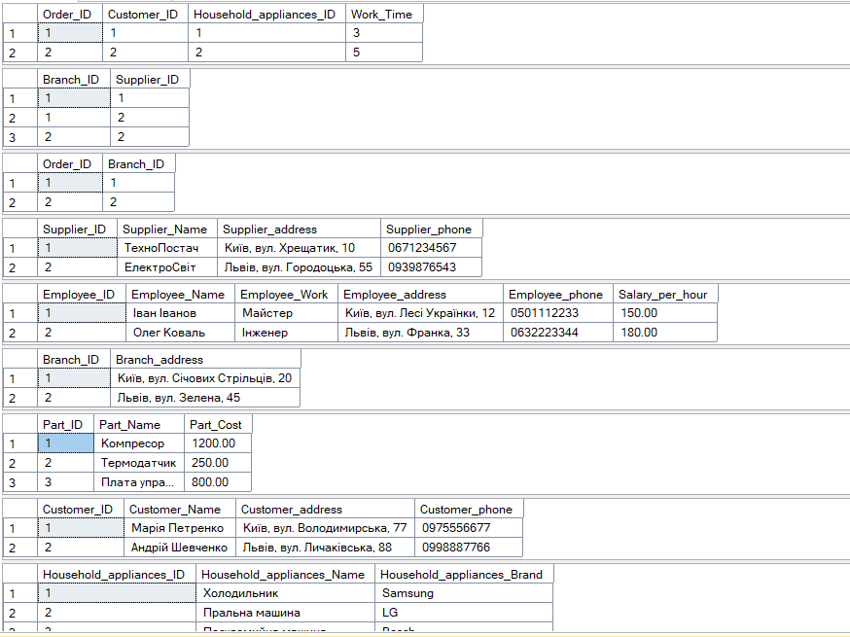

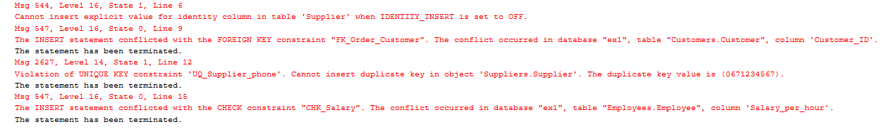

USE ex1;
GO

INSERT INTO Suppliers.Supplier (Supplier_ID, Supplier_Name, Supplier_address, Supplier_phone)
VALUES (1, 'ДубльПостач', 'Київ, вул. Дубльна, 1', '0660000000');

INSERT INTO Orders.CustomerOrder (Customer_ID, Household_appliances_ID, Work_Time)
VALUES (999, 1, 2);
INSERT INTO Suppliers.Supplier (Supplier_Name, Supplier_address, Supplier_phone)
VALUES ('КлонПостач', 'Одеса, вул. Клонова, 5', '0671234567');
INSERT INTO Employees.Employee (Employee_Name, Employee_Work, Employee_address, Employee_phone, Salary_per_hour)
VALUES ('Нульовий Працівник', 'Стажер', 'Харків, вул. Нульова, 0', '0680000000', 0);
Завдання 6.
Видалити об’єкти які були створені в лабораторній роботі №1.
- Видалити таблиці за допомогою мови SQL.
- Видалити базу даних за допомогою мови SQL.

DROP DATABASE sample

use master
go
alter database test set single_user with rollback immediate

drop database test
DROP DATABASE Bookstore

Завдання 7.
Змінити таблицю на вибір за допомогою мови SQL.
- Додати наступні нові колонки: LastModifiedDate(default getdate()) - datetime, LastModifiedUserName – nvarchar(50), col1 - int.
- Видалити колонку col1.

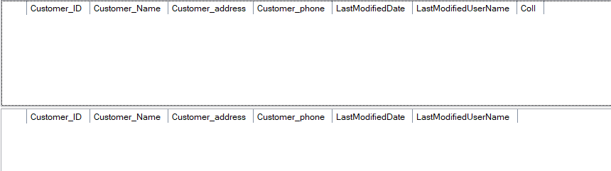
/*
1.LastModifiedDate(default getdate()) - datetime, LastModifiedUserName – nvarchar(50), col1 - int.
*/

ALTER TABLE Customers.Customer
ADD LastModifiedDate DATETIME NOT NULL DEFAULT GETDATE(),
LastModifiedUserName NVARCHAR(50) NULL,
Coll INT NULL;

SELECT * FROM Customers.Customer

ALTER TABLE Customers.Customer
DROP COLUMN coll;

SELECT * FROM Customers.Customer

Висновок :
Під час виконання лабораторної роботи я на практиці освоїв базові DDL-команди для створення та структурування бази даних. Я навчився створювати саму базу, організовувати її за допомогою логічних схем та проєктувати таблиці з відповідними типами даних і первинними ключами, що генеруються автоматично.

